深 圳 大 学 实 验 报 告

课 程 名 称： 计算机系统(3)

实验项目名称： riscv mini的FPGA实现及程序运行

学 院： 计算机与软件学院

专 业： 计算机与软件学院所有专业

指 导 教 师： 罗秋明

报告人： 王培鸿 学号： 2022152021
班级： 计算机科学与技术（卓越班）

实 验 时 间： 2024年11月 15日

实验报告提交时间： 2024年11月 16日

- 实验过程
- 新建项目，添加对应Verilog文件
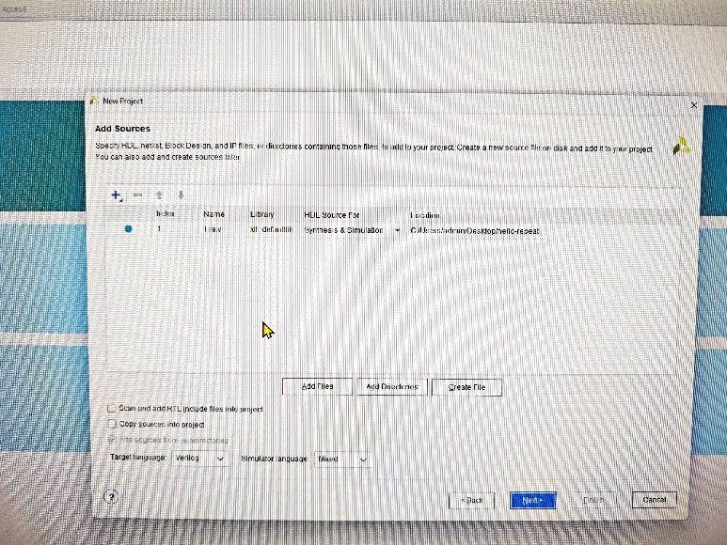
添加约束文件，如下图所示。
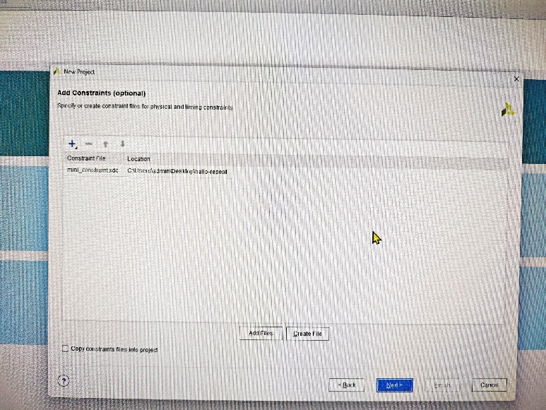
选择FPGA芯片信号搜索为clg400-1，最终配置如下图所示。
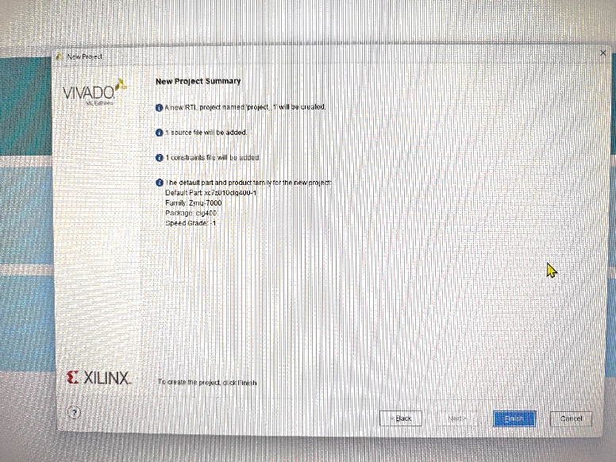
添加BRAM IP Core，从IP Catalog中搜索选择“Block Memory Generator”，修改端口A位宽，配置操作模式，取消勾选“Primitives Output Register”，并加载coe文件，部分过程如下图所示。
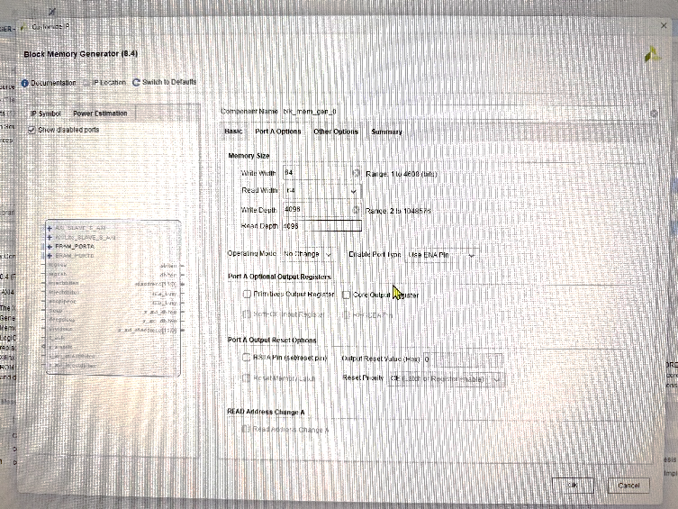
点击OK和Generate，生成IP Core的Verilog代码。
- 添加clocking wizard IP
再次搜索ip核，选择clocking wizard。将输入频率更改为125MHz。
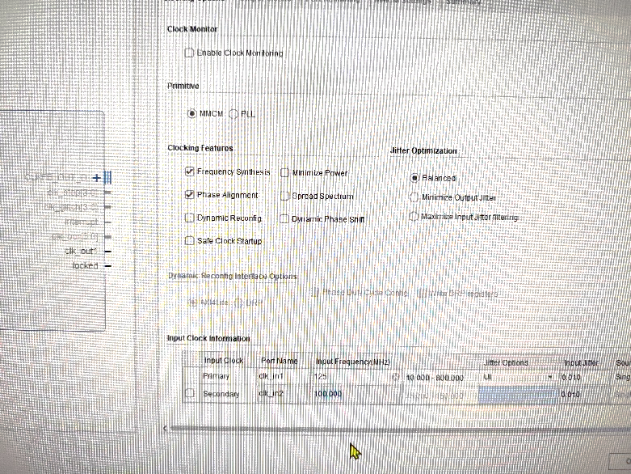
输出更改为50MHz，取消勾选“locked”选项。
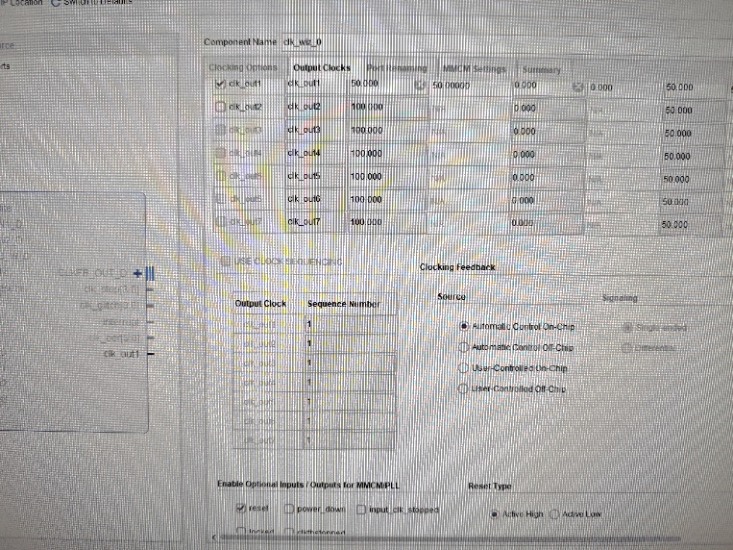
点击“OK”和“generate”完成生成，添加的结果如下图所示。
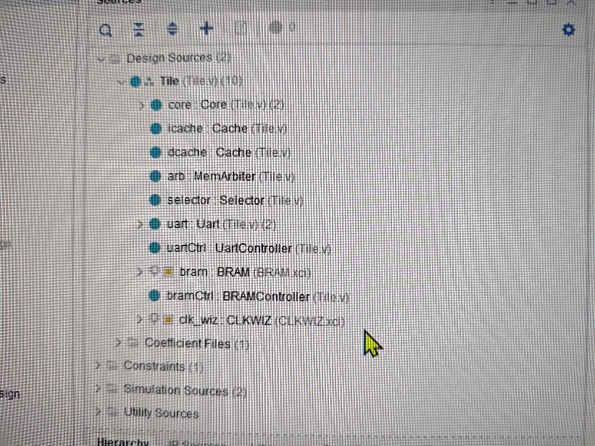
- 烧录系统
点击生成BitStream进行烧写，结果如下图所示。
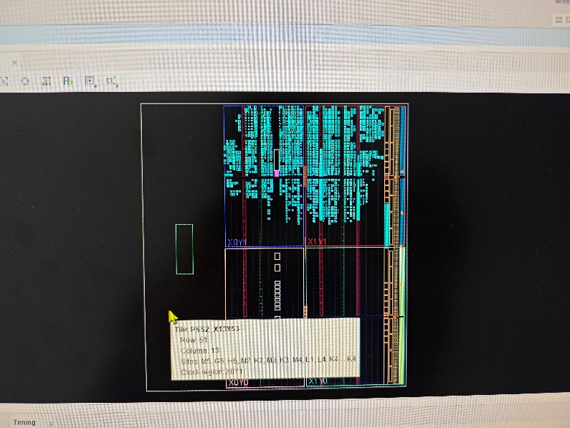
点击open target烧写比特流。
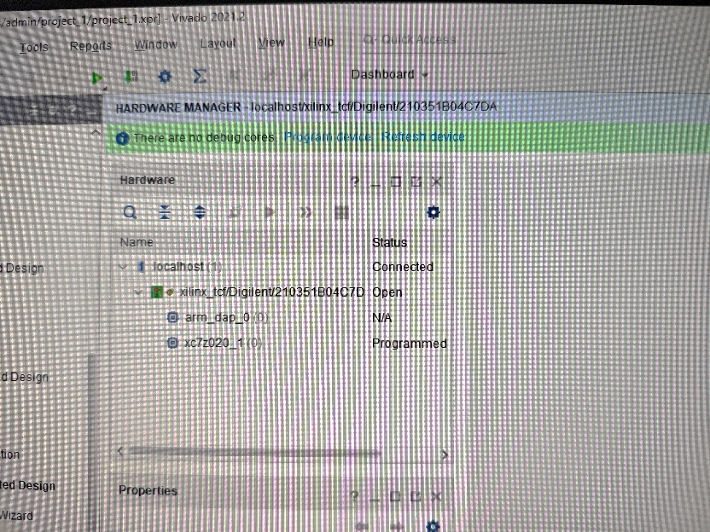
选择对应的bit文件进行烧录，如下图所示。
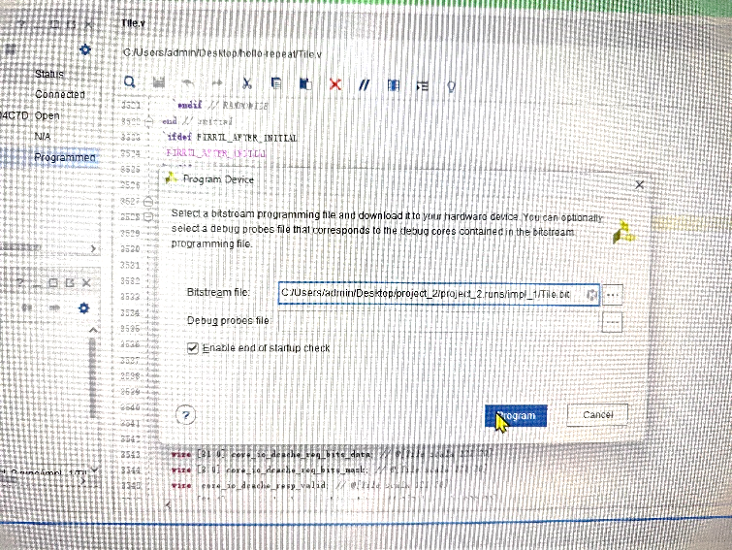
按照黑白绿的顺序了解IO引脚，如下图所示。
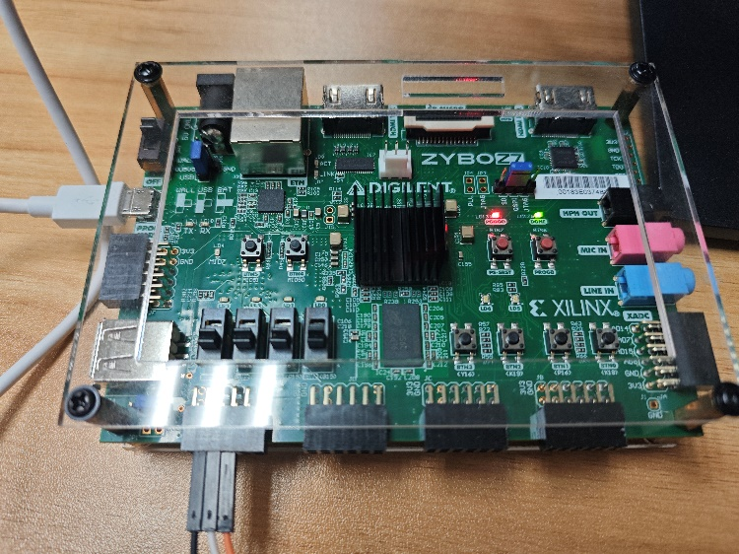
打开对应的FPGA连接串口，观察结果如下图所示。程序一直在输出“hello world”字符串，结果正确。
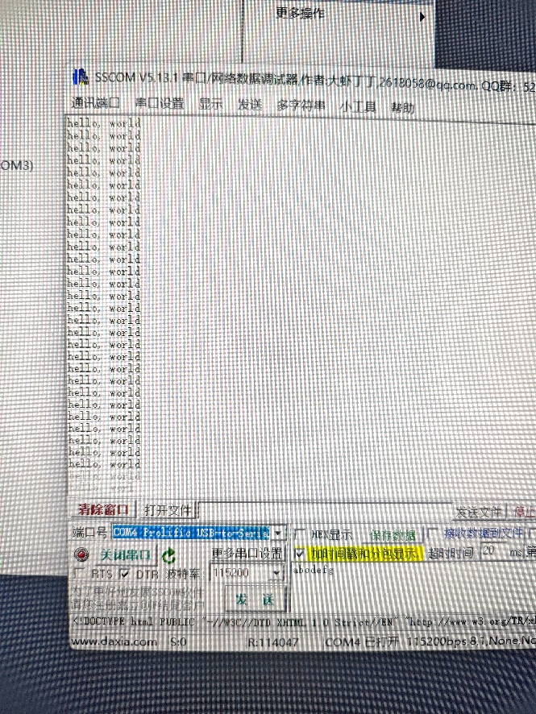
最终的效果如下图所示。
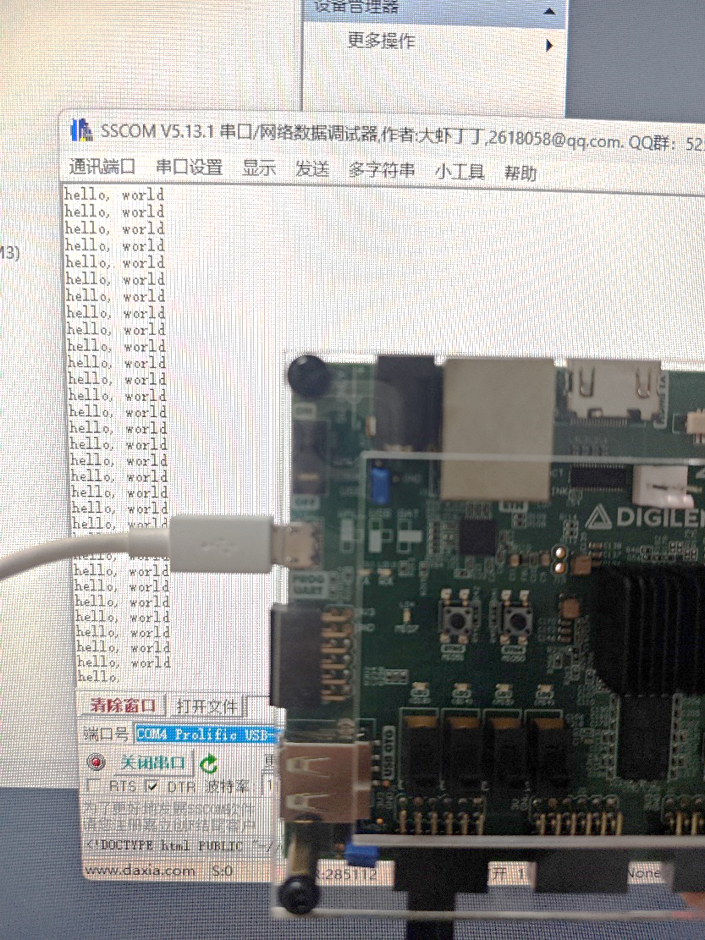
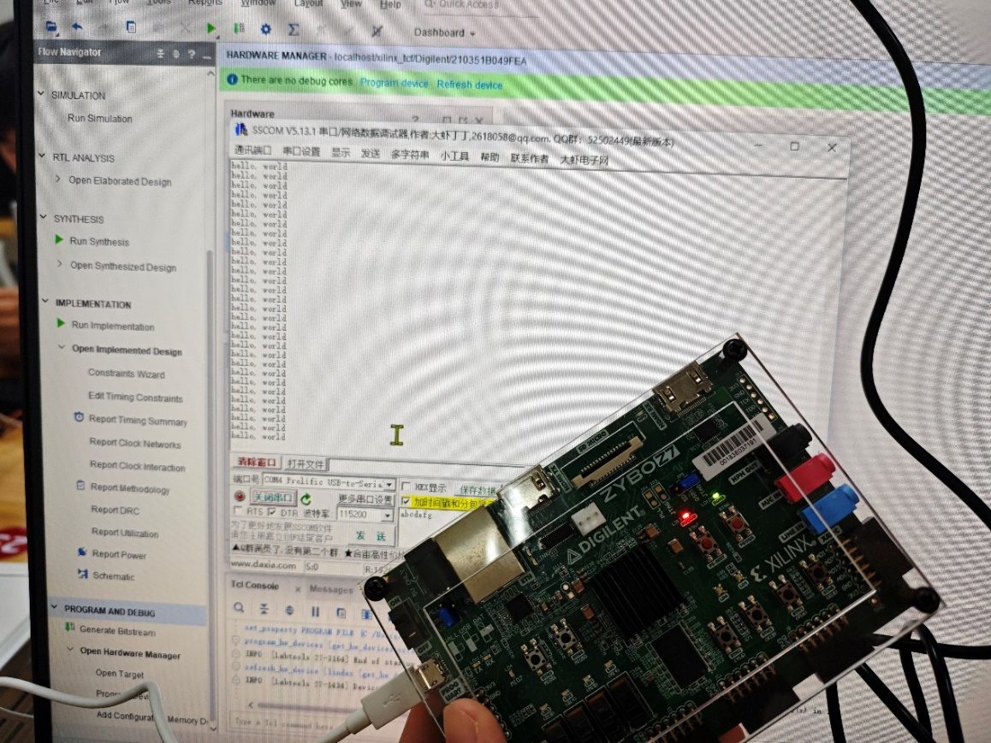

- 实验结论
本次实验成功完成了FPGA开发板的程序烧录。

